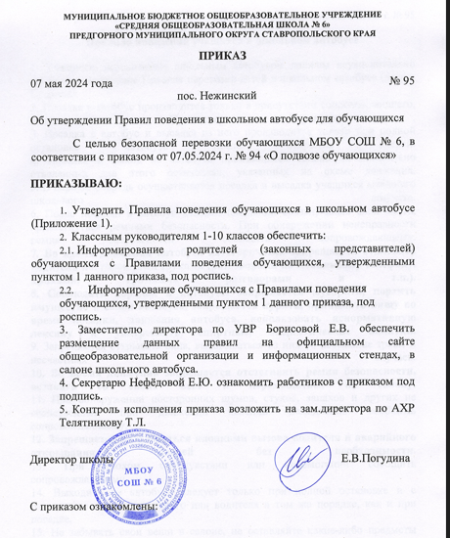

**МУНИЦИПАЛЬНОЕ БЮДЖЕТНОЕ ОБЩЕОБРАЗОВАТЕЛЬНОЕ УЧРЕЖДЕНИЕ**

**«СРЕДНЯЯ ОБЩЕОБРАЗОВАТЕЛЬНАЯ ШКОЛА № 6»**

**ПРЕДГОРНОГО МУНИЦИПАЛЬНОГО ОКРУГА СТАВРОПОЛЬСКОГО КРАЯ**

**ПРИКАЗ**

07 мая 2024 года № 95

пос. Нежинский

Об утверждении Правил поведения в школьном автобусе для обучающихся

С целью безопасной перевозки обучающихся МБОУ СОШ № 6, в соответствии с приказом от 07.05.2024 г. № 94 «О подвозе обучающихся»

ПРИКАЗЫВАЮ:

1. Утвердить Правила поведения обучающихся в школьном автобусе (Приложение 1).
2. Классным руководителям 1-10 классов обеспечить:
   1. Информирование родителей (законных представителей) обучающихся с Правилами поведения обучающихся, утвержденными пунктом 1 данного приказа, под роспись.
   2. Информирование обучающихся с Правилами поведения обучающихся, утвержденными пунктом 1 данного приказа, под роспись.

3. Заместителю директора по УВР Борисовой Е.В. обеспечить размещение данных правил на официальном сайте общеобразовательной организации и информационных стендах, в салоне школьного автобуса.

4. Секретарю Нефёдовой Е.Ю. ознакомить работников с приказом под подпись.

5. Контроль исполнения приказа возложить на зам.директора по АХР Телятникову Т.Л.

Директор школы Е.В.Погудина

С приказом ознакомлены:

**Приложение 1 к приказу от 07.05.2024 г. № 95**

**Правила поведения учащихся в школьном автобусе**

1. Учащиеся, перевозимые школьным автобусом должны неукоснительно соблюдать настоящие Правила перевозки детей в школьном автобусе (далее-Правила).

2. Посадка в автобус производится только в присутствии сопровождающего, назначенного Приказом директора .  
3. Посадка в автобус и высадка из него производится только при полной остановке автобуса после открытия дверей.  
4. Посадка и выход из автобуса производится только на специально отведенных для этого остановках, указанных на схеме движения.  
5. В первую очередь осуществляется посадка и высадка учащихся младшего школьного возраста.  
6. После посадки в автобус каждый школьник обязан, заняв свои места, пристегнуться ремнями безопасности. При обнаружении неисправности ремня безопасности сообщить сопровождающему.  
**7. Во время движения автобуса категорически запрещается отвлекать водителя посторонними звуками (разговорами по мобильному телефону, криками, громкими разговорами и т.п.).  
8. Соблюдать порядок в автобусе: запрещается мусорить, портить имущество и салон автобуса, запрещается курить, принимать пищу во время посадки, движения автобуса, использовать ненормативную лексику и употреблять спиртные, энергетические напитки.**9. Запрещается открывать окна, высовываться из них во избежание травм и несчастных случаев.  
**10. Во время движения запрещается отстегивать ремни безопасности, вставать со своих мест и перемещаться по салону.**11. При обнаружении посторонних шумов, стуков, запахов и других не свойственных при движении явлений немедленно сообщить сопровождающему.  
**12. Запрещается пользоваться кнопками вызова водителя и аварийного открывания дверей без необходимости.**13. При плохом самочувствии или недомогании сообщить сопровождающему.  
14. Выходить из автобуса следует только при полной остановке и с разрешения сопровождающего или водителя в том же порядке, как и при посадке.  
15. Не забывать свои вещи в салоне, не оставляйте какие-либо предметы после поездки.  
16. При обнаружении посторонних, подозрительных предметов незамедлительно сообщить сопровождающему или водителю автобуса.  
17. Нельзя перевозить с собой легковоспламеняющиеся, взрывоопасные и пожароопасные предметы и вещества.  
18. Учащиеся обязаны бережно относиться к имуществу школы и автобуса; (родители несут материальную ответственность за причиненный материальный ущерб согласно ст. 1073, 107 Гражданского кодекса РФ)  
**19. Запрещено: принимать пищу во время движения автобуса; мусорить в салоне автобуса; приносить, передавать или использовать в салоне автобуса любое оружие, спиртные напитки, табачные изделия, токсичные и наркотические вещества; использовать и применять физическую силу для выяснения отношений, запугивание, вымогательство, воровство.**

20.За нарушение настоящих Правил к обучающимся применяется мера дисциплинарного взыскания, согласно приказу Министерства образования и науки Российской Федерации от 15 марта 2013г. №185 «Об утверждении порядка применения к обучающимся и снятия с обучающихся мер дисциплинарного взыскания», выявленные нарушения доводятся до сведения родителей обучающихся.